**Enviar trabajos (fotos de trabajos y cuadernos cuando corresponda) al correo:** [**eloytroncoso@hotmail.com**](mailto:eloytroncoso@hotmail.com)**, o por el classroom**

**Guía de artes visuales**

**Asignatura: ARTES VISUALES Curso: 5°**

**Fecha:** CLASE del miércoles 29 de julio Y 05 de agosto

**Docente:** Carlos Troncoso C.

**Nombre del alumno:** ______________________________

**I.-Objetivo de aprendizaje**

**OA 1 Crear trabajos de arte y diseños a partir de sus propias ideas y de la observación de: › entorno cultural: Chile, su paisaje y sus costumbres en el pasado y en el presente**

**II..-Contenido: La luz**

**III.-OBJETIVO de la clase:** **Experimentar efecto de la luz.**

**Contenido:**

**Caleidoscopio, calidoscopio**

Instrumento óptico que consiste en un tubo con dos o tres espejos inclinados y cristales de colores en su interior, dispuestos de tal manera que si se mueve el tubo y se mira en su interior por uno de sus extremos, se pueden ver distintas figuras geométricas simétricas.

**IV.-Indicaciones Generales:**

**Deben copiar en su cuaderno la fecha, el objetivo y las respuestas de las preguntas**

**Retroalimentación**

**Les saludo y espero que gocen de muy buena salud junto a sus Padres.**

**En las clases anteriores pintamos colores impresionistas, que es una forma de pintar con colores brillantes usando mucho los resplandores de la luz, ustedes debieron hacer un dibujo e imitar esa forma de pintar, después la escultura, los paisajes de chile, elaborar un retablo, buscar información acerca de obras de pintores paisajistas chilenos, pintores costumbristas chilenos, pintar luz y sombra y ahora construir un caleidoscopio. -**

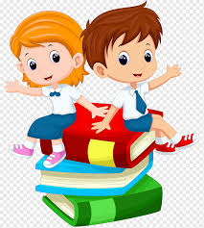**[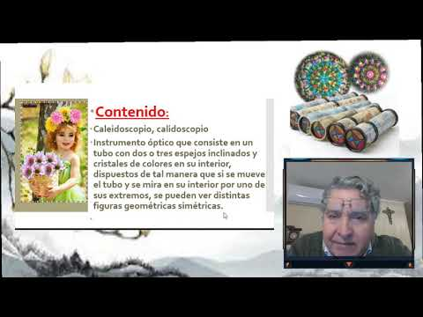](https://www.youtube.com/watch?v=bzIi69AW5fg)**

**Pincha en la imagen o en el link y observarás la clase de tu profesor**

**V.-ACTIVIDAD a desarrollar:(U 2-87)**

3 Cada estudiante construyen un caleidoscopio. con material desechable. Observan los diferentes efectos que se producen al rebotar la luz sobre las diferentes superficies.

**Seleccionan aquellas en que se producen los efectos más llamativos y originales y explican por qué. Y dibujan su impresión**

**Materiales:**

**1.-Cartón, envoltorio de papa fritas u otros**

**2.-Tijera, pega, pegamento,**

**3.-Un CD. Tubo de toalla de papel**

**4.- Plástico y tapa de plástica de igual circunferencia del tubo**

**5.- Pequeños objetos de colores o papel metálico de distintos colores picado etc.**

**6.-Decorado exterior**

**Pasos a seguir:**

|  |  |  |  |
| --- | --- | --- | --- |
| 1 | 2 | 3 | 4 |
| 5 | 6 | 7 | 8 |
| 9 | 10 | 11 | 12 |
| 13 | 14 | 15 |  |

**VI.-Retroalimentación**

**Se desarrolló en las indicaciones generales**

**VII.-Fecha de envío**

**Debes mandar los trabajos hasta el 11 de agosto**

**VIII.-Como y/o donde enviar**

**Estoy recepcionando trabajos en el colegio, el día miércoles desde las 9:00 a las 12:00 hras.-**

**Ticket de salida:**

**1.-Los efectos que produce la luz se deben porque:**

**a.- Los objetos reflejan la luz**

**b.- La luz se absorbe en los objetos**

**c.- Por los objetos**